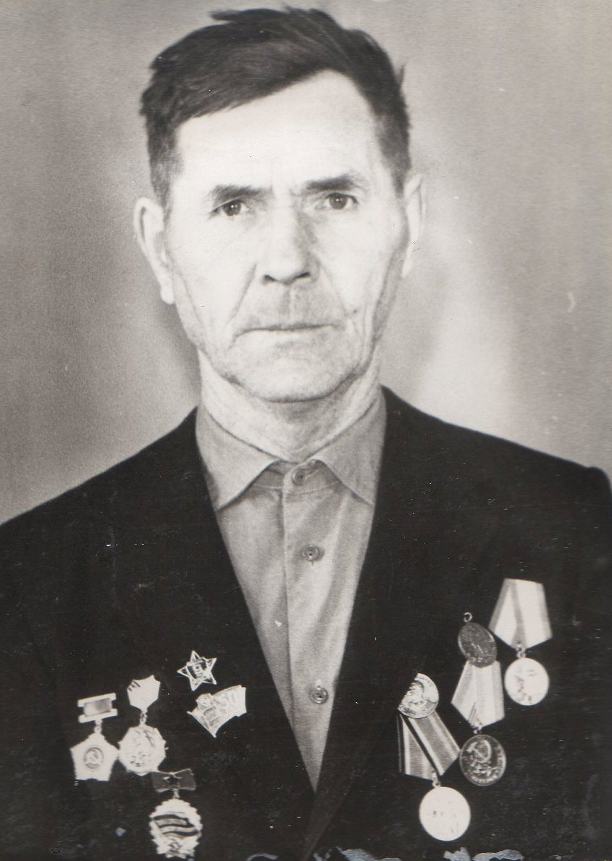
Тепикин
Иван
Григорьевич

Ветеран войны и труда.

Родился в 1921 г., п. Атиг, русский, б/п.
В действующей армии с 1941 г. по май 1945 г. воевал связистом – телеграфистом в составе 991 отдельного батальона связи 43 армии, Белорусский фронт. С сентября 1944 г. 258 отд. батальон правительственной связи. После демобилизации работал на Атигском Заводе.
Награжден медалями: «За боевые Заслуги»», «За Победу над Германией», «Ветеран труда» и другие четыре медали.

